Динамика возрастных изменений формы грудного отдела аорты и возможности определения возраста не установленных лиц мужского пола

Publication in electronic media: 11.12.2011 under http://journal.forens-lit.ru/node/571
Publication in print media: Актуальные вопросы судебной медицины и экспертной практики, Новосибирск 2009 Вып. 15

Е. М. Скарюкин
г. Петропавловск-Камчатский
В современных условиях актуальность проблемы идентификации личности не потеряла своего значения. В этой проблеме краеугольным камнем является определение возраста неустановленных трупов. Для практических целей очень важно быстрое и точное установление возраста неустановленных лиц. Ранее было показано, что имеется корреляционная зависимость между размерами середины грудного отдела аорты мужчин и возрастом, выявлена ступенчатость роста этого отдела (Скарюкин Е. М., 2007). В дальнейшем была замечена связь между некоторыми геометрическими формами аорт и конкретными цифрами возрастов.
Для углубленного исследования метрических параметров аорты была создана специальная измерительная планшетка, отображающая периметр аорты в миллиметрах на всем протяжении. С помощью этой планшетки было измерено и проанализировано более 150 аорт морфологически здоровых мужчин в возрастном интервале от 29 до 59 лет. Точное измерение с помощью планшетки позволило выявить закономерности роста аорты.
В анализируемом возрастном интервале было выявлено два повторяющихся цикла изменений формы грудного отдела аорты. Было установлено, что каждый цикл начинается с расширения верхнего конца грудного отдела аорты. Зона роста распространяется в виде волны на нижележащие отделы в определенном темпе (за один цикл волна роста проходит от верхнего до нижнего конца грудного отдела). Последняя фаза каждого цикла наступает тогда, когда волна роста достигает нижнего конца грудного отдела. Расширение нижнего конца грудного отдела завершает цикл. В итоге за один цикл, продолжающийся около 10-12 лет, аорта в грудном отделе расширяется по всей длине на несколько миллиметров. Форма грудного отдела аорты, с которой начинается и заканчивается каждый цикл, на препарате имеет вид правильного прямоугольника. Эту форму аорта принимает тогда, когда ее рост уже завершен по всей длине, а новая волна роста еще не началась. Такая форма грудного отдела аорты обнаружена в возрасте 31, 43-44, 53-55 лет.
Динамика изменений формы аорты внутри каждого цикла подчинена логике направленного роста от головного конца. Общее представление об этой динамике могут дать диаграммы метрических параметров аорт одного из циклов.
Диаграмма 1 Графическое отображение размеров (длины и периметра) аорт мужчин 43 и 53 лет
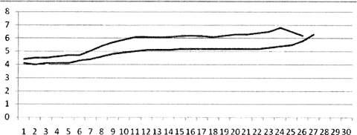
Диаграмма 2 Графическое отображение размеров (длины и периметра) аорты мужчины 46 лет
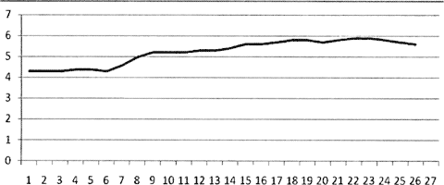
Диаграмма 3 Графическое отображение размеров (длины и периметра) аорты мужчины 49 лет
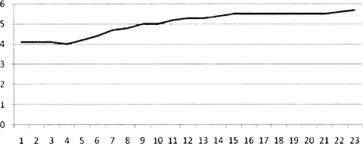
Грудной отдел аорт находится в интервале 11 -22 см, имеет форму правильного прямоугольника. Нижняя половина грудного отдела аорты (участок 9-14 см) сохраняет прямоугольную форму, верхняя половин грудного отдела (участок 14-20 см) имеет форму конуса за счет роста этого отдела.
Зона роста сместилась в нижнюю часть грудного отдела аорты и эта часть (участок 9-15 см) приняла форму конуса. Верхняя половина грудного отдела аорты (участок 15-20 см) приняла прямоугольную форму. Как только весь грудной отдел примет прямоугольную форму — цикл будет завершен (см. диаграмму 1).
Таким образом, в проведенной работе выявлена и исследована динамика возрастных изменений формы грудного отдела аорты. Установлено, что эти изменения происходят циклически. В каждом цикле форма грудного отдела аорты изменяется последовательно в определенном темпе в направлении сверху вниз (от головного конца). Динамика изменений формы аорты может иметь значение для установления возраста неустановленных мужчин. По метрическим параметрам аорты можно: установить возрастной период, в котором находится возраст неустановленного трупа, по форме аорты можно установить фазу этого возрастного периода, что повышает точность установления возраста в несколько раз.

